

**[IMPRÉGNER** – Engager la bonne personne**]**

Les **4 étapes** pour développer des collaborateurs

**Efficaces** et **Motivés**

“Les entreprises devront faire preuve d'une inventivité accrue si elles veulent recruter et motiver les personnes dont elles ont besoin. La concurrence sera rude pour attirer les meilleurs d'entre les meilleurs, car de plus en plus d'employeurs prennent acte de l'avis de Mark Zuckerberg, le cofondateur de Facebook, selon qui un employé exceptionnel n'est pas ‘juste un peu meilleur qu'un très bon employé, mais 100 fois meilleur’.” **– The Economist**

La première étape du processus pour développer des collaborateurs efficaces et motivés consiste à s'assurer qu'on embauche la bonne personne et qu'on l'**IMPRÈGNE** des valeurs fortes de notre entreprise. Utilisez les espaces ci-dessous pour faire l'exercice portant sur “engager la bonne personne.” (voir le Guide de l’Entretien de Recrutement)

…………………………………………………………………………………………………………………………………………………

…………………………………………………………………………………………………………………………………………………

…………………………………………………………………………………………………………………………………………………

…………………………………………………………………………………………………………………………………………………

…………………………………………………………………………………………………………………………………………………

…………………………………………………………………………………………………………………………………………………

…………………………………………………………………………………………………………………………………………………

…………………………………………………………………………………………………………………………………………………

…………………………………………………………………………………………………………………………………………………

…………………………………………………………………………………………………………………………………………………

…………………………………………………………………………………………………………………………………………………

…………………………………………………………………………………………………………………………………………………

…………………………………………………………………………………………………………………………………………………

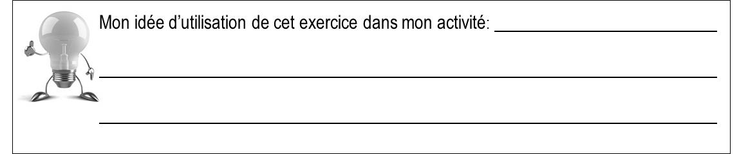

…………………………………………………………………………………………………………………………………………………

…………………………………………………………………………………………………………………………………………………



**Exercice [IMPRÉGNER** – Engager la bonne personne**]**

Recruter pour l’**Attitude,** Former pour les **Compétences**

Imaginez que vous menez un entretien d’embauche pour un poste de **Responsable Service Client**. Il s’agit d’un poste dans un **magasin de grande distribution.**

1. En petits groupes**, identifiez** **3 attitudes** que vous considérez comme des facteurs clé de succès pour ce poste(ex : le sens du client, l’empathie, l’optimisme, …).
2. Pour chacune de ces attitudes, listez 4-5 questions que vous pourriez poser pour évaluer cette attitude chez les candidats pour le poste. (voir le Guide de l’Entretien de Recrutement)

**Attitude A:**……………………………………………………………………………………………

**Question 1:** …………………………………………………………………………………………………

**Question 2:** …………………………………………………………………………………………………

**Question 3:** …………………………………………………………………………………………………

**Question 4:** …………………………………………………………………………………………………

**Question 5:** …………………………………………………………………………………………………



Mon idée d’utilisation de cet exercice dans mon activité :

**Attitude C:**……………………………………………………………………………………………

**Question 1:** …………………………………………………………………………………………………

**Question 2:** …………………………………………………………………………………………………

**Question 3:** ……………………………………………………………………………………………………

**Question 4:** ……………………………………………………………………………………………………

**Question 5:** …………………………………………………………………………………………………..

**Attitude B:** ………………………………………………………………………………………………

**Question 1:** ……………………………………………………………………………………………………

**Question 2:** ……………………………………………………………………………………………………

**Question 3:** ……………………………………………………………………………………………………

**Question 4:** ……………………………………………………………………………………………………

**Question 5:** ……………………………………………………………………………………………………